本草图鉴
中医图文·一 —— 认药、采收、炮制与红线（典籍篇 34）
文字能说清「黄芪补气」，说不清黄芪长什么样。这一册负责把「长什么样、什么时候采、怎么处理、哪些碰不得」讲清楚；药性与主治在中医/06《神农本草经》原文里，二者对照使用。⚠ 本册为穿越／末世情境的技术整理，标注【史实】的内容是历史记录，【科学】为现代药理学解释，【经验】为传统经验总结。现实中用药须经执业中医师辨证；本册不构成任何医疗建议。
一、为什么是本草
没有化工、没有显微镜的世界里，你手里能落地的医药只有两条线：一条是册 30 的青霉素——那是「对抗疗法」，专门对付细菌感染；另一条就是本草——靠植物里现成的活性成分做症状控制与调理。两条线不冲突：感染找青霉素，其余大部分问题，本草线是唯一选项。
【科学】本草有效不是玄学：麻黄含麻黄碱、黄连含小檗碱、青蒿含青蒿素，现代药理学对其中一部分已经给出明确解释。古人不知道分子，但用几千年的人体试验筛出了「什么药对什么证有用」的经验映射。你要继承的是这个映射，不是它的理论外壳。
本册只覆盖「常见、易认、相对安全」的二十味左右。本草是个无底洞，认不全不如用得精；每一味都要先在无病之人身上小量试过反应（药性试尝），才谈得上给人用。

二、认药：五部位 + 三步确认法
认错药比不认药可怕一百倍。认药不是背图片，是按部位逐项核对：根茎、茎、叶、花果、气味与乳汁。三步确认法定死流程——先定科属，再找唯一特征，最后反向排除它最像的那种毒草。走不完三步，就当不认识。
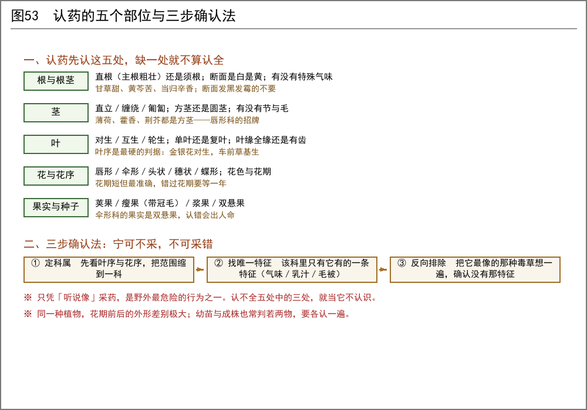
图53 认药的五个部位与三步确认法
【红线】野外伞形科（柴胡、白芷、当归、防风所在的大科）与毒芹、毒参外形极近，专家也常失手。没有十足把握，野生伞形科一律不采。

三、常见药用植物图鉴
下列十种是「分布广、易识别、用途大」的第一批目标。图为形态示意，只表达大致轮廓，不能替代实物对照。
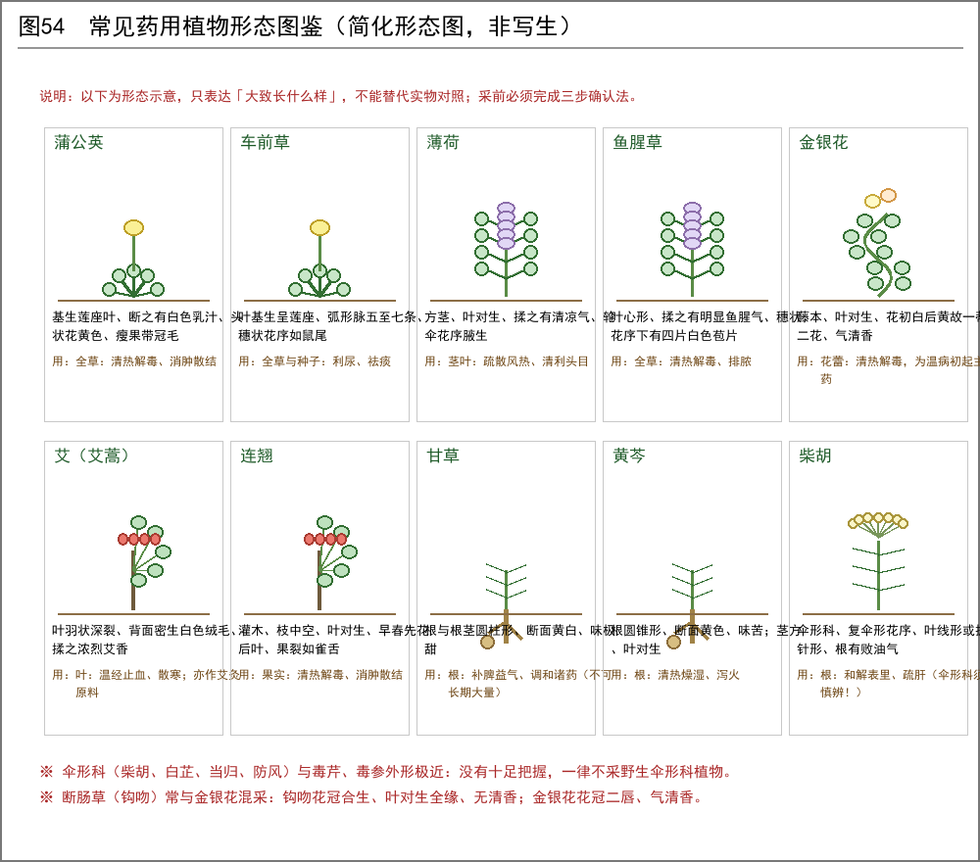
图54 常见药用植物形态图鉴（简化形态图）
药名 | 入药部位 | 性味（本经/本草） | 传统功用 | 采集季节
蒲公英 | 全草 | 苦甘寒 | 清热解毒、消肿散结、利湿 | 春至秋全草
车前草 | 全草/种子 | 甘寒 | 利尿通淋、清热祛痰 | 夏季花前
薄荷 | 茎叶 | 辛凉 | 疏散风热、清利头目 | 花前盛叶期，阴干
鱼腥草 | 全草 | 辛微寒 | 清热解毒、消痈排脓 | 夏季
金银花 | 花蕾 | 甘寒 | 清热解毒（温病初起主药） | 夏初含苞未放
艾叶 | 叶 | 苦辛温 | 温经止血、散寒止痛；灸料 | 花前采叶，阴干
连翘 | 果实 | 苦微寒 | 清热解毒、消肿散结 | 秋初果熟将裂
甘草 | 根及根茎 | 甘平 | 补脾益气、调和诸药、缓急止痛 | 秋后采根
黄芩 | 根 | 苦寒 | 清热燥湿、泻火解毒 | 秋后采根
紫苏 | 叶/茎 | 辛温 | 发散风寒、行气和胃、解鱼蟹毒 | 夏季枝叶茂盛

【经验】「性味」是古人对药物作用的归类语言（五味入五脏、四气定寒热），不是化学参数。它真正的用途是推理：知道一味药的性味，就能推它在别的方子里大概起什么作用——这是把有限的药味用活的关键。

四、采收、干燥、炮制与贮存
药效的一半在采后。采早了成分不足，采晚了成分随花期散去；干燥走高温，挥发油类当场报废；该减毒的不炮制，等于服毒。
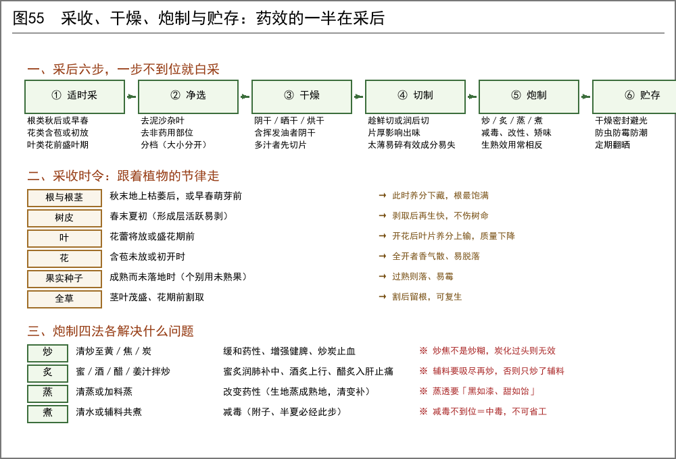
图55 采收、干燥、炮制与贮存
• 【史实】《神农本草经》序录：「阴干暴干，采治时日，生熟，上地所出，真伪陈新，并各有法」——采后处理两千年前就是硬性工序。
• 【经验】炮制四法的分工：炒改性与止血（炒炭），炙定向（蜜炙润肺、酒炙上行、醋炙入肝），蒸改性（生地蒸成熟地），煮减毒（半夏、附子必经此步）。
• 【科学】乌头类剧毒成分乌头碱经长时间水煮水解为毒性极低的乌头原碱——「煮透减毒」有现代毒理学依据，但家庭条件无法检测残留，非经师承不要自行处理乌头类。
五、毒物红线
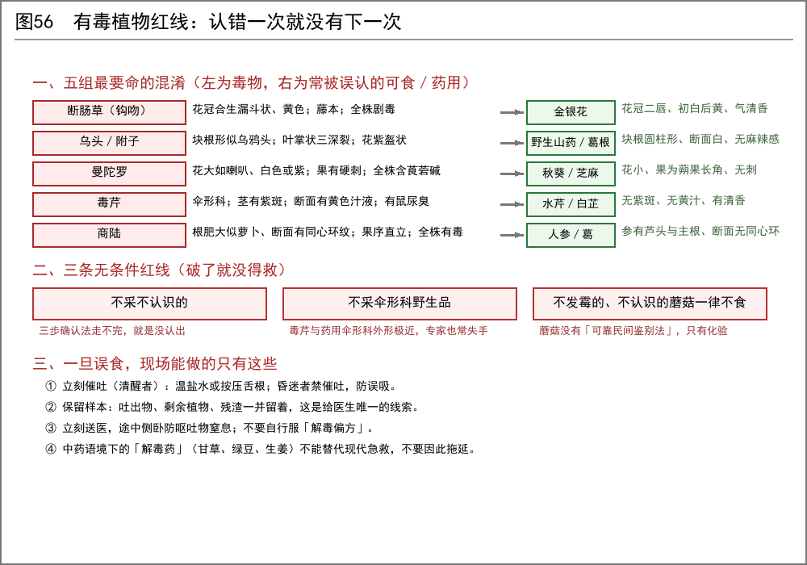
图56 有毒植物红线：认错一次就没有下一次
断肠草混入金银花、乌头当作山药、曼陀罗误作秋葵——每一组混淆都致命。三条无条件红线：不采不认识的；不采野生伞形科；不认识的蘑菇一律不食。误食后的现场处置与送医原则见前图，唯一目标是抢时间。
六、与原典的对照
• 药性与主治查 → 中医/06《神农本草经》（365 味三品分类，本册诸药尽在其中）；
• 更细的基原、形态、炮制查 → 《本草纲目》1578 年成书，1892 卷目，可在资料来源.md 给出的在线底本按卷查阅，不必求全；
• 方剂配伍查 → 分册 36《经典方剂》与中医/04、05。

